Выбор эффективных параметров помехоустойчивого кодирования при использовании HPSK модуляции в метеорном радиоканале

С. В. Морозов
Санкт-Петербургский политехнический
университет Петра Великого
morozov5.sv@mail.ru
С. В. Завьялов
Санкт-Петербургский политехнический
университет Петра Великого
zavyalov_sv@spbstu.ru

Аннотация. Ключевой задачей метеорной радиосвязи является повышение коэффициента использования канала. В работе выполнен анализ и выбор эффективных параметров помехоустойчивого кодирования для модуляции HPSK. Исследование выполнено методом имитационного моделирования метеорного канала с учетом статистических характеристик длительности сеансов связи. В результате установлено, что выбор эффективной длины блока кода позволяет увеличить коэффициент использования канала относительно некодированных систем. Проведено сравнение предложенного подхода с классическими схемами фазовой манипуляции (BPSK/QPSK). Полученные результаты могут быть использованы при проектировании адаптивных модемов для УКВ диапазона.
Ключевые слова: метеорная радиосвязь; помехоустойчивое кодирование; модуляция HPSK; коэффициент использования канала

Введение
Повышенный интерес к системам метеорной радиосвязи (МРС) обусловлен уникальными свойствами метеорного канала. Данный канал отличается высокой устойчивостью к естественным и искусственным помехам. Использование диапазона 40–60 МГц обеспечивает дальность передачи до 2200 км, при этом он менее подвержен воздействию магнитных бурь и ионосферных возмущений по сравнению с КВ-диапазоном (3–30 МГц), применяемым в традиционных системах дальней связи [1]. Кроме того, геометрия распространения сигнала обеспечивает защиту от перехвата и преднамеренных помех [2]. Зона уверенного приема для каждой станции ограничена эллипсом малого размера – примерно 20 на 50 км. Следовательно, для перехвата сообщения злоумышленник должен находиться в непосредственной близости от приемо-передающих устройств. Не менее важными особенностями МРС являются мобильность станций и их независимость от инфраструктуры. Мощность питания не превышает 1 кВт, что позволяет добиться малых габаритов аппаратуры. Совокупность описанных свойств объясняет интерес исследователей к использованию МРС в качестве надежного резервного канала связи [3].
Тем не менее, существенным недостатком МРС остается ограниченный объем передаваемой информации и низкая скорость передачи данных. Для повышения эффективности использования коротких сеансов связи (вспышек), проводились исследования по совершенствованию протоколов передачи. Так, в работе [4] было показано, что предварительная оценка характеристик образовавшегося канала позволяет выбрать более эффективную схему многопозиционной модуляции, повышая тем самым коэффициент использования канала. Перспективным направлением также является применение многонаправленных антенных решеток, позволяющих снизить требования к отношению сигнал/шум (С/Ш) на приемной стороне [5]. Одним из подходов к решению задачи максимизации объема передаваемой информации является подбор сигнального созвездия под свойства канала. Анализ многопозиционных видов фазовой и частотной манипуляции был проведен в [6]. Однако существующие подходы не в полной мере учитывают специфику быстрозатухающего сигнала в канале МРС.
В связи с этим, целью данной работы является исследование применимости метода модуляции Hyper Phase Shift Keying (HPSK) [7] в канале МРС и подбор эффективных параметров помехоустойчивых кодов Рида–Соломона для увеличения коэффициента использования канала. Основная идея заключается в снижении порогового значения отношения сигнал/шум (С/Ш), определяющего эффективную длительность метеорного следа. Применение кодирования позволит продлить время доступности канала за счет коррекции ошибок на фоне затухающего сигнала.

Математическая модель и методика имитационного моделирования

Модель сигнала HPSK
Рассмотрим математическую модель сигнала с модуляцией HPSK. Она характеризуется четырехмерным сигнальным пространством. Базисные функции имеют следующий вид:
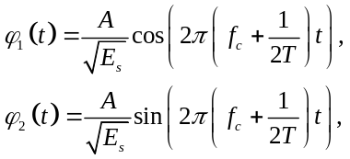
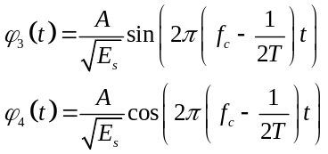,
где E_{s} – энергия сигнала, А – амплитуда сигналов, Т – длительность сигналов, f_{c} – частота несущей частоты.
Тогда передаваемый сигнал может быть представлен в виде линейной комбинации базисных функций:
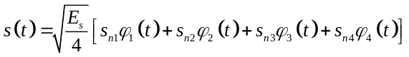,
где s_{n1}, s_{n2}, s_{n3}, s_{n4} – весовые коэффициенты, φ₁, φ₂, φ₃, φ₄ – базисные функции.
Данный тип модуляции обладает повышенной помехоустойчивостью по сравнению с классическими схемами фазовой модуляции при той же спектральной эффективности. Платой за это преимущество является повышенный пик-фактор: для 16-HPSK он составляет 6 дБ против 3 дБ для M-PSK. Для количественной оценки эффективности рассматриваемых схем модуляции определим пороговый уровень отношения сигнал-шум (С/Ш), при котором достигается вероятность битовой ошибки 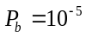– значение, достаточное для начала устойчивой передачи сообщения. Полученные значения порогового уровня С/Ш для исследуемых видов модуляции представлены в табл. 1.
- Пороговые значения отношения сигнал-шум
Модуляция |  | Кодирование | Порог С/Ш, дБ
BPSK |  | Без кодирования | 9,6
BFSK |  | Без кодирования | 13,3
16-PSK |  | Без кодирования | 17,5
16-HPSK | Без кодирования |  | 9,6
16-HPSK | RS(15, 13) |  | 7,6
16-HPSK | RS(15, 11) |  | 6,3
16-HPSK | RS(15, 9) |  | 5,2
16-HPSK | RS(15, 7) |  | 4,4
16-HPSK | RS(15, 5) |  | 3,7
16-HPSK | RS(15, 3) |  | 3,1

Параметры имитационного моделирования
Сравнение методов модуляции и поиск эффективной скорости кодирования производились при следующих параметрах модели: число передаваемых пакетов 2000; символьная скорость передачи 2000 символов/с; количество метеорных следов 2000; средний интервал между следами 5 мин.; средняя длительность следа 1 с; среднее отношение С/Ш в момент появления следа 11 дБ. Для каждой фиксированной длины пакета из исследуемого набора было проведено 10 000 экспериментов. Передача пакетов осуществлялась непрерывно.

Результаты
В качестве критериев для сравнения были выбраны доля успешно переданных пакетов и средняя эффективная скорость передачи, которая вычислялась по формуле 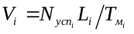, где i – индекс исследуемой длины пакета, 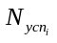– количество успешно переданных пакетов, – исследуемая длина пакета, 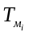– общее время моделирования. Общее время моделирования включает как интервалы между метеорными следами, так и длительность самих следов. Полученная зависимость средней эффективной скорости передачи от длины пакета представлена на рис. 1. Анализ показывает, что 16-HPSK превосходит QPSK по данному показателю примерно в 2 раза. Это объясняется большим размером сигнального созвездия (4 бита на символ против 2 бит у QPSK) при той же помехоустойчивости.
Модуляция 16-PSK, имеющая ту же скорость передачи (4 бита/символ), демонстрирует иной характер зависимости. При длинах пакетов до 2000 бит ее эффективность ниже, чем у QPSK, что обусловлено более высоким пороговым отношением С/Ш, необходимым для начала передачи. С увеличением длины пакета 16-PSK начинает превосходить QPSK, однако достичь показателей 16-HPSK ей не удается.
Снижение порогового С/Ш благодаря помехоустойчивому кодированию (рис. 2) позволяет повысить эффективность использования метеорных следов. Результаты сравнительного анализа эффективности передачи для различных длин блоков кода и размеров пакетов представлены на рис. 3 и 4.

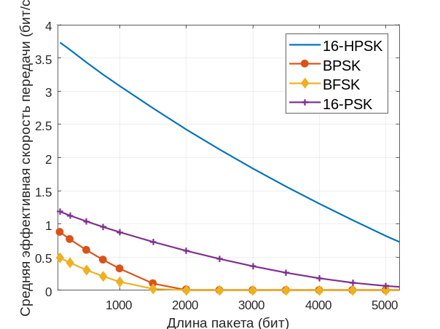
- Средняя эффективная скорость передачи
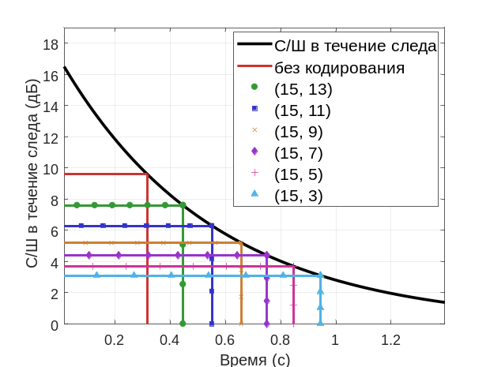
- Зависимость эффективной длительности передачи от порогового значения
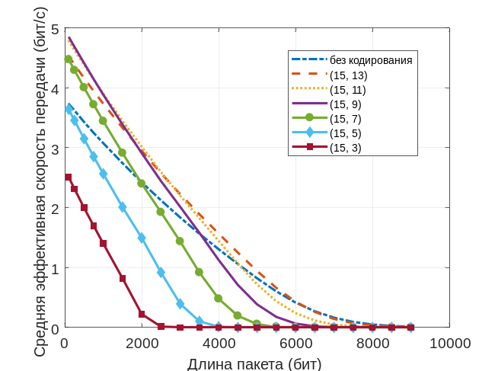
- Средняя эффективная скорость передачи при разных параметрах кодирования
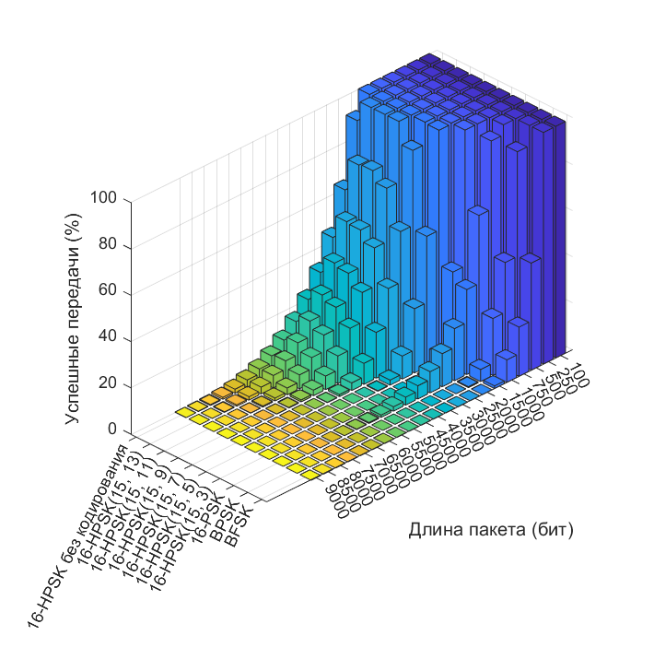
- Гистограмма успешных передач
Из зависимости, представленной на рисунке 3, видно, что для различных длин пакета наибольшую эффективность обеспечивают разные скорости кодирования. Так, для коротких пакетов предпочтительными являются коды (15,9). С увеличением длины пакета избыточность кодирования начинает оказывать негативное влияние: возрастает время передачи, что ведет к росту числа пакетов, не завершивших передачу за время существования следа. При длине пакета более 6000 бит помехоустойчивое кодирование становится неэффективным, так как длительность передачи пакета приближается к средней длительности существования метеорного следа или превышает ее.
На основе анализа графика 3 была получена зависимость параметров кодирования, эффективных с точки зрения максимизации средней эффективной скорости передачи, от длины пакета. Данная зависимость представлена на рис. 5.

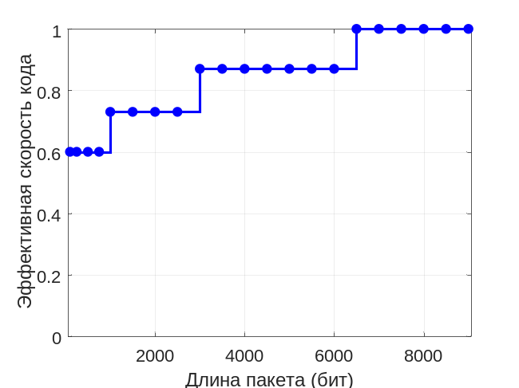
- Эффективная скорость кодирования Рида-Соломона для
16-HPSK

Заключение
В ходе проведенного исследования подтверждена эффективность применения модуляции 16-HPSK в условиях прерывистого метеорного канала связи. Показано, что данный вид модуляции обеспечивает более высокую помехоустойчивость по сравнению со схемами фазовой манипуляции с равным размером сигнального созвездия при той же спектральной эффективности. Средняя эффективная скорость передачи 16-HPSK в 3 раза превышает соответствующий показатель для 16-PSK.
Выигрыш в помехоустойчивости достигается за счет использования четырехмерного сигнального пространства, однако платой за это является повышенный пик-фактор сигнала: для 16-HPSK он составляет 6 дБ против 3 дБ для 16-PSK, что может ограничивать применение данной схемы в передатчиках с ограниченной пиковой мощностью. В связи с этим дальнейшие исследования могут быть направлены на поиск методов снижения пик-фактора сигналов HPSK. В частности, интерес представляет изучение возможности применения амплитудного ограничителя [8], а также использование Гоппа кодов, позволяющих управлять пик-фактором на этапе формирования сигнальной конструкции [9].
Кроме того, в работе показано, что применение помехоустойчивого кодирования Рида–Соломона позволяет увеличить время доступности канала. Определены эффективные параметры кодирования для различных длин пакетов, обеспечивающие максимальную эффективность передачи.

Список литературы
- Титков С.Б. Технические предложения по использованию метеорной связи // Защита информации. Инсайд. 2006. №3 (9). С. 74-80.
- Катанович А.А., Сызранцев Г.В., Цыванюк В.А. Метеорная связь в арктической зоне российской федерации. Пути повышения её эффективности // Известия российской академии ракетных и артиллерийских наук. 2019. №3 (108). С. 44-51.
- Русин С.В., Долгих В.А., Пашкевич В.Д., Волвенко С.В., Минко В.А., Дасаев Р.А. Обеспечение устойчивости системы радиосвязи в условиях радиоподавления // Труды учебных заведений связи. 2025. Т. 11. № 4. С. 87‒96.
- Белов С.П., Орехов А.О. Повышение эффективности использования метеорного канала связи на основе предварительной оценки его характеристик // Экономика. Информатика. 2025. №1. С. 203-214.
- Сердюков В.С., Белов С.П., Орехов А.О. Перспективные методы повышения скорости передачи информации в каналах метеорной связи // Экономика. Информатика. 2024. №1. С. 241-249.
- William E. Ryan Optimal signaling for meteor burst channels // IEEE Transactions on Communications (Volume: 45, Issue: 5, May 1997). 1997. С. 489-496.
- Caldwell J., Robertson C. M-ary hyper phase-shift keying over non-linear satellite channels // IEEE Pacific Rim Conference on Communications, Computers and Signal Processing. 2009. С. 23-28.
- Нгуен Д.К., Завьялов С.В., Волвенко С.В. Эффективность передачи многочастотных сигналов в метеорном канале при условии амплитудного ограничения на передающем модуле // Информатика, телекоммуникации и управление. 2020. Т. 13. № 1. С. 42-52.
- Sharmila Sengupta, Lande B.K. PAPR reduction in OFDM using Goppa codes // IEEE International WIE Conference on Electrical and Computer Engineering (WIECON-ECE). 2016. С. 104-107.

